# CHƯƠNG 12: MÔI TRƯỜNG PHÁT TRIỂN OPENCV

## 12.1. Giới thiệu OpenCV

**OpenCV (Open Source Computer Vision)**: Là một thư viện mã nguồn mở chuyên về thị giác máy tính và xử lý hình ảnh. Sử dụng để phát triển các ứng dụng liên quan đến thị giác máy tính như xử lý hình ảnh, nhận diện khuôn mặt, theo dõi đối tượng, và nhiều ứng dụng khác.

## 11.2. Tìm hiểu cách cài đặt OpenCV trên Raspberry Pi.

### 11.2.1. Chuẩn bị về phần mềm

Để tránh các lỗi nhỏ phát sinh, hãy cài mới Raspberry Pi OS với Raspberry Pi Imager. Bạn có thể cấu hình WiFi và bật SSH khi cài đặt.

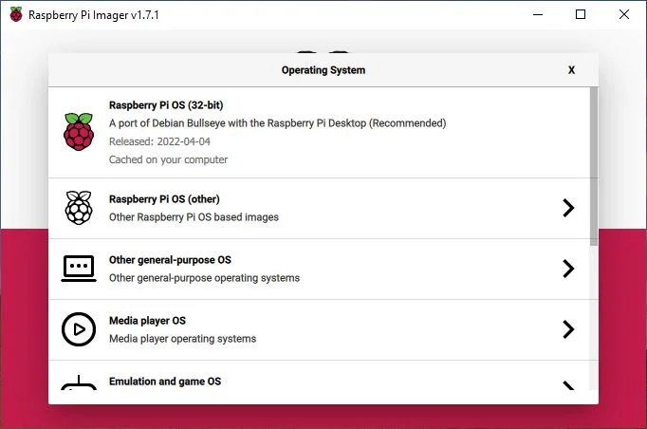

Chúng ta cũng cần nâng bộ nhớ cho GPU lên thành 128MB tại Raspberry Pi Configuration

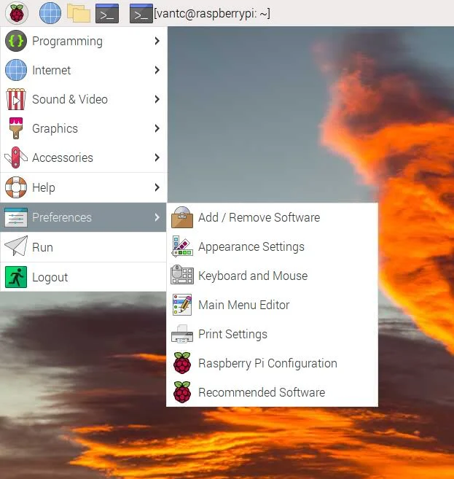

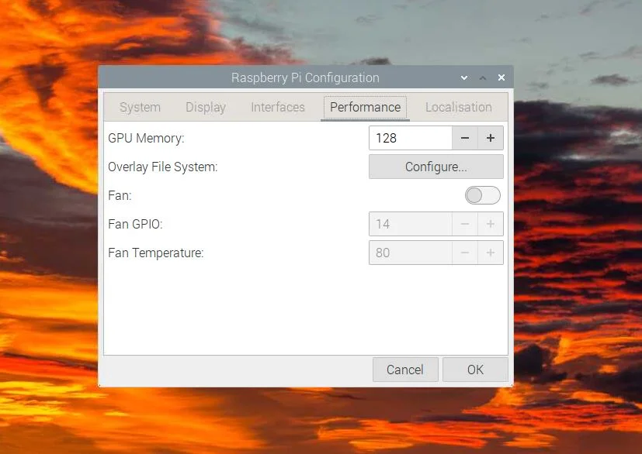

Khi biên dịch OpenCV, Raspberry Pi sẽ sử dụng rất nhiều RAM. Nếu bạn đang sử dụng Raspberry Pi dưới 4GB RAM, hãy nâng dung lượng RAM ảo (swap) lên thành 4096MB thông qua việc chỉnh sửa file dphys-swapfile. Hãy chạy dòng lệnh bên dưới để chỉnh sửa file cấu hình

sudo nano /sbin/dphys-swapfile

sudo nano /etc/dphys-swapfile

Bạn hãy tìm dòng **CONF_MAXSWAP=2048** và sửa nó thành **CONF_MAXSWAP=4096**

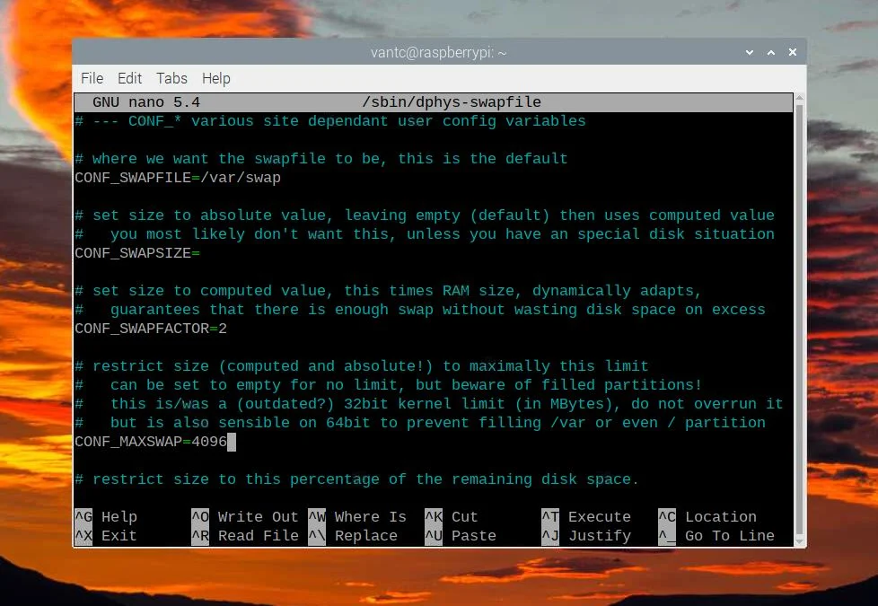

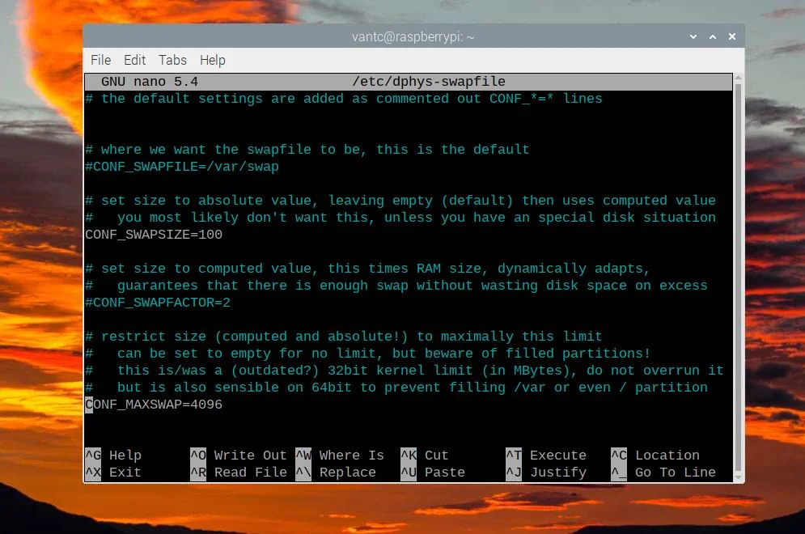

Sau khi chỉnh sửa xong, hãy khởi động lại Raspberry Pi bằng lệnh

| sudo reboot |
| --- |

### 11.2.2. Cài đặt OpenCV 4.5 tự động

Các dòng lệnh cài đặt OpenCV và thư viện liên quan đã được chuẩn bị sẵn, bạn chỉ cần copy và dán chúng vào cửa sổ terminal để thực thi.

| wget https://github.com/Qengineering/Install-OpenCV-Raspberry-Pi-32-bits/raw/main/OpenCV-4-5-5.sh  sudo chmod 755 ./OpenCV-4-5-5.sh  ./OpenCV-4-5-5.sh |
| --- |

Quá trình cài đặt sẽ kéo dài khoảng 1 – 2 giờ đồng hồ hoặc có thể chậm hơn. Nếu thấy thông báo bên dưới, xin chúc mừng bạn, OpenCV đã được cài đặt thành công!

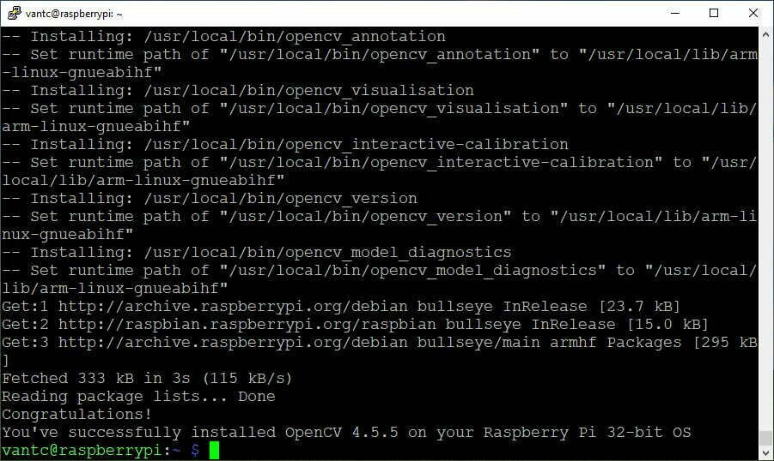

## 11.3. Dependencies cho OpenCV

Nếu không thích cài đặt OpenCV “mì ăn liền”, bạn có thể cài thủ công. Bên dưới là các dependencies cần có:

| sudo apt-get update  sudo apt-get upgrade  sudo apt-get install cmake gfortran  sudo apt-get install python3-dev python3-numpy  sudo apt-get install libjpeg-dev libtiff-dev libgif-dev  sudo apt-get install libgstreamer1.0-dev gstreamer1.0-gtk3  sudo apt-get install libgstreamer-plugins-base1.0-dev gstreamer1.0-gl  sudo apt-get install libavcodec-dev libavformat-dev libswscale-dev  sudo apt-get install libgtk2.0-dev libcanberra-gtk*  sudo apt-get install libxvidcore-dev libx264-dev libgtk-3-dev  sudo apt-get install libtbb2 libtbb-dev libdc1394-22-dev libv4l-dev  sudo apt-get install libopenblas-dev libatlas-base-dev libblas-dev  sudo apt-get install libjasper-dev liblapack-dev libhdf5-dev  sudo apt-get install protobuf-compiler |
| --- |

### Nguồn tham khảo

Bạn có thể tham khảo bài [hướng dẫn chi tiết](https://qengineering.eu/install-opencv-4.5-on-raspberry-pi-4.html) bằng tiếng Anh tại qengineering

Chúc bạn thành công!